**Лабораторная работа №7**

# Тема: Численное решение уравнений в частных производных

Рассмотрим в качестве примера смешанную задачу для уравнения теплопроводности. Требуется найти функцию , удовлетворяющую уравнению

|  |  |
| --- | --- |
| , | (7.1) |

начальному условию (значению функции в некоторых точках в начальный момент времени)

|  |  |
| --- | --- |
| , | (7.2) |

и краевым условиям

|  |  |
| --- | --- |
| . | (7.3) |

Задачу будем решать методом сеток (конечных разностей по каждой из переменных). В основе метода лежит идея замены производных конечно-разностными отношениями. Ограничимся случаем двух независимых переменных. Пусть в плоскости  имеется некоторая область *G* с границей *Г*, как показано на рисунке 7.1.

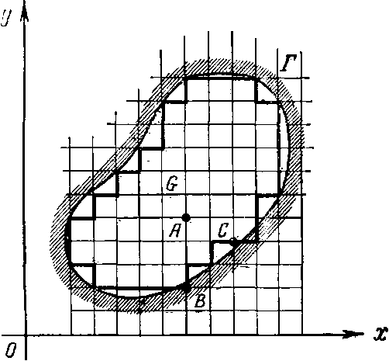

Рисунок 7.1 – Плоскость

Построим на плоскости два семейства параллельных прямых (так как две переменных):

, , , 

Точки пересечения этих прямых назовем узлами. Два узла называются соседними, если они удалены друг от друга в направлении оси  или  на расстояние, равное шагу сетки *h* или *l* соответственно. Выделим узлы, принадлежащие области , соответствующей области задания функции вместе с ее границей, а также некоторые узлы, не принадлежащие этой области, но расположенные на расстоянии, меньшем чем шаг, от границы *Г*. Узлы сетки, у которых все четыре соседних узла принадлежат выделенному множеству узлов, называются внутренними (узел *А*, рисунок 7.1). Оставшиеся из выделенных узлов называются граничными (узлы *В*, *С*).

Значения искомой функции  в узлах сетки будем обозначать через . В каждом внутреннем узле  заменим частные производные разностными отношениями:

|  |  |
| --- | --- |
| , |  |

|  |  |
| --- | --- |
| , |  |

В граничных точках воспользуемся формулами вида

|  |  |
| --- | --- |
| , . |  |

Аналогично проведем замену частных производных второго порядка

|  |  |
| --- | --- |
| . |  |

Сделанные замены частных производных соответствующими разностными отношениями позволяет перейти от дифференциального уравнения в частных производных (7.1) к разностному уравнению

|  |  |
| --- | --- |
| . |  |

После замены  и последующих преобразований получаем итерационное уравнение для вычисления значений функции во внутренних узлах

|  |  |
| --- | --- |
| . | (7.4) |

При выполнении условия  полученное разностное уравнение (7.4) является устойчивым [7]. Наиболее простой вид уравнение имеет при выборе значения . При таком выборе параметров разбиения уравнение (7.2) может быть записано в виде

|  |  |
| --- | --- |
| , | (7.5) |

Пусть  – точное решение задачи (7.1)-(7.3). Тогда  – отклонение полученного по методу сеток решения от точного решения. Погрешность выполняемых вычислений может быть вычислена по формуле:

|  |  |
| --- | --- |
| , | (7.6) |

где , при , .

**Задание 1**

Используя метод сеток, найти приближенное решение уравнения (7.1)-(7.3), удовлетворяющее условиям , ,  для ,  при , .

Полученное решение должно быть оформлено в виде таблицы 7.1 подсчитанной вручную.

Таблица 7.1.

|  |  |  |  |  |  |  |  |
| --- | --- | --- | --- | --- | --- | --- | --- |
| j |  |  |  |  |  |  |  |
| 0 | 0 |  |  |  |  |  |  |
| 1 | 0.005 |  |  |  |  |  |  |
| 2 | 0.010 |  |  |  |  |  |  |
| 3 | 0.015 |  |  |  |  |  |  |
| 4 | 0.020 |  |  |  |  |  |  |
| 5 | 0.025 |  |  |  |  |  |  |
| 6 | 0.03 |  |  |  |  |  |  |

Исходные данные заданы в таблице 7.2.

Таблица 7.2

|  |  |  |  |
| --- | --- | --- | --- |
| № варианта |  |  |  |
| 1 | 0.1 | 0.6 |  |
| 2 | 0 | 0.5 |  |
| 3 | 0.2 | 0.7 |  |
| 4 | 0 | 0.5 |  |
| 5 | 0.1 | 0.6 |  |
| 6 | 0.2 | 0.7 |  |
| 7 | 0 | 0.5 |  |
| 8 | 0.2 | 0.7 |  |
| 9 | 0 | 0.5 |  |
| 10 | 0.1 | 0.6 |  |

Оценить погрешность вычислений по формуле (7.6).

Пояснения. Значения  находим путем подстановки значения  в функцию . Например, для функции  значение при  равно . Значения  и  определяются краевыми условиями (в рассматриваемом примере нулевые). Далее последующие значения функции, например,  находим, используя формулу (7.5), т.е.  и т.д.

Примерный фрагмент выполнения лабораторной работы при следующих исходных данных

, , , , .

рассмотрен ниже:

, , .

, , , , .

Заполняем таблицу по результатам выполненных расчетов.

.

# Контрольные вопросы

1. В чем заключается идея решения дифференциальных уравнений по методу сеток?

2. Какие точки называются узлами области задания функции?

3. Что такое шаг сетки?

4. Какие узлы называются внутренними и какие узлы граничными?

5. Как перейти от дифференциального уравнения к разностному (на примере уравнения теплопроводности)?

6. Какое уравнение используется для вычисления значений функции текущего слоя?

7. Как вычислить отклонение значений точного решения от полученного приближенного решения по методу сеток?